آزمون غربالگری نهایی 4حیطه اصلی هشتمین دوره المپیاد علمی دانشگاه برگزار شد.
به گزارش دفتر استعداد درخشان آزمون غربالگری نهایی 4 حیطه اصلی المپیاد علمی دانشجویی دانشگاه برای گزینش نهایی دانشجویان در 4نوبت درحیطه های استدلال بالینی، فلسفه پزشکی، مدیریت نظام سلامت و تفکر علمی در علوم پایه در روزهای شنبه و دوشنبه مورخ 26و28 تیرماه 95 در مرکز مطالعات و توسعه برگزار شد.
برای انتخاب تیم های اصلی بعد از برگزاری کلاس های آموزش المپیاد به تناوب درچند نوبت آزمون غربالگری به عمل آمد که در نهایت 12 نفر از دانشجویان در4 تیم 3 نفره به عنوان اعضای اصلی و4نفر دیگر به عنوان ذخیره برگزیده شدند. قابل ذکر است که پس از آزمون غربالگری نهایی ، کلاسهای فشرده نوعB جهت آموزش این افراد آغاز می شود. اسامی دانشجویان برگزیده به شرح ذیل می باشد:

ردیف | نام ونام خانوادگی | حیطه
1 | مرضیه فتحی | استدلال بالینی | 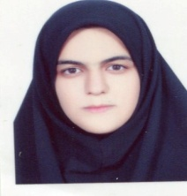
2 | محمدامیر کرانی | استدلال بالینی
3 | ژاله آسانی | استدلال بالینی | 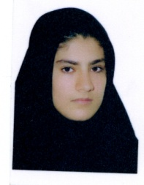

ردیف | نام ونام خانوادگی | حیطه
1 | آرشام امجدیان | فلسفه پزشکی | 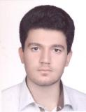
2 | طاهره میرزایی | فلسفه پزشکی | 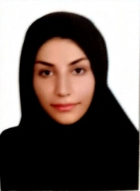
3 | یاسمن یزدانی | فلسفه پزشکی | 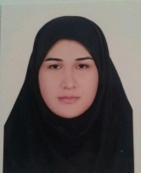

ردیف | نام ونام خانوادگی | حیطه
1 | صدرا یوسقی نژاد | مدیریت نظام سلامت | 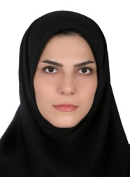
2 | افسون حامدی پور | مدیریت نظام سلامت | 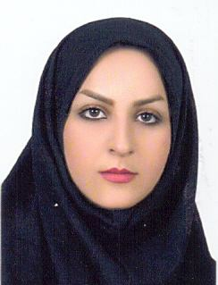
3 | محمدرضا فرهنگیان | مدیریت نظام سلامت | 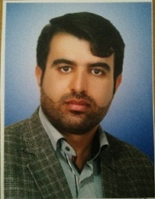

ردیف | نام ونام خانوادگی | حیطه
1 | آرمان ایزد پناه | تفکر علمی در علوم پایه | 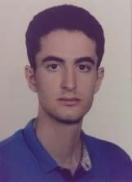
2 | محمدجواد شیخی | تفکر علمی در علوم پایه | 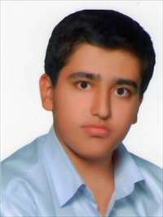
3 | سپیده ناصری | تفکر علمی در علوم پایه | 